Министерство науки и высшего образования Российской Федерации
Федеральное государственное бюджетное образовательное учреждение высшего образования «Комсомольский-на-Амуре государственный университет»
Факультет компьютерных технологий
Кафедра «Проектирование, управление и разработка информационных систем»
ЛАБОРАТОРНАЯ РАБОТА №1
по дисциплине «Современные программные средства»
Тема «Современные инструменты и методы поиска информации»
Студент группы 5ИТб-2 П. А. Красношлыков
Преподаватель Шаповалов Е. Э.
2026
Содержание
Введение 3
1 Теоретическая часть 4
2 Практическая часть 5
Запрос 1. «нейросетевой поиск» 6
Запрос 2. «"нейросетевой поиск" -курсы» 7
Запрос 3. «site:knastu.ru "Современные программные средства"» 8
Запрос 4. «filetype:pdf поисковые системы искусственный интеллект» 9
Запрос 5. «intitle:поиск "искусственный интеллект"» 10
Запрос 6. «RAG vs web search» 11
Запрос 7. «site:perplexity.ai citations search» 12
Запрос 8. «after:2025/01/01 генеративный поиск» 13
Запрос 9. «поиск точной цитаты site:gov.ru» 14
Запрос 10. «Google OR Yandex операторы поиска» 15
Заключение 16
Список использованных источников 17

Введение
Цель работы - сравнить результаты обычного веб-поиска с результатами ИИ-поиска, а также проверить влияние специальных операторов и уточняющих подсказок на качество найденной информации.
Для обычного поиска использовался Google. Для ИИ-поиска использовался Perplexity: он формирует связный ответ и указывает источники. В качестве метода сравнения использовались одинаковые темы, но разные способы формулирования запроса.

1 Теоретическая часть
Обычная поисковая система выдаёт ранжированный список страниц, а пользователь самостоятельно выбирает и сопоставляет источники. ИИ-поиск анализирует смысл запроса, объединяет сведения из нескольких материалов и предоставляет готовое объяснение. Преимущество ИИ состоит в скорости первичного обзора, а преимущество обычного поиска - в прозрачном выборе источника и контроле выдачи.
Язык поисковых запросов позволяет управлять выдачей. Кавычки задают точную фразу, знак «-» исключает ненужное слово, оператор site: ограничивает поиск доменом, а filetype: помогает искать документы конкретного формата. Операторы OR, intitle:, allintext: и ограничение по дате делают обычный поиск воспроизводимым: другой пользователь может повторить запрос и увидеть близкий набор источников.
Языковая модель работает с запросом иначе. Она выделяет намерение пользователя, при необходимости уточняет задачу и формирует цельный ответ. Если в запросе явно указаны контекст, желаемый объём, язык ответа и требование дать ссылки, результат становится точнее. Однако связный текст ИИ не является первоисточником: даты, формулировки нормативных документов, медицинские и финансовые сведения нужно проверять по указанным материалам.
Таким образом, обычный поиск и ИИ-поиск не исключают друг друга. Первый нужен для отбора, фильтрации и проверки документов, второй - для быстрого обзора темы, перевода, сравнения вариантов и подготовки дальнейшего плана поиска. В лабораторной работе оба подхода применялись к одинаковым темам, что позволило увидеть различие не только в наборе источников, но и в форме ответа.

2 Практическая часть
Выполнено десять собственных поисковых запросов. Для каждого обычная выдача сопоставлялась с ответом ИИ-поиска. В запросах применялись точная фраза, исключение слова, ограничение доменом, типом файла, датой и требованием привести источники. Скриншоты результатов Google и ИИ-поиска добавляются после соответствующих описаний.

Запрос 1. «нейросетевой поиск»
На скриншоте Google по исходному запросу «нейросетевой поиск» показаны подборки сервисов: в верхней части выдачи расположен материал GigaChat «ТОП-9 нейросетей для поиска информации в интернете», а также ИИ-обзор с упоминанием Perplexity AI и Яндекс Нейро. Ниже отображается статья Habr. ИИ-поиск разделил результаты на несколько направлений: объяснения и подборки сервисов, Яндекс и поиск с ИИ, медиа и веб-агрегаторы, практические сервисы и научные термины. Он также предложил варианты уточнения запроса: исключить «курсы», добавить «источники» или «Яндекс», а для англоязычного поиска использовать «neural search» и «semantic search». Обычный поиск показывает ссылки и ИИ-обзор, а ИИ-поиск сразу структурирует выдачу и подсказывает, как сузить тему.
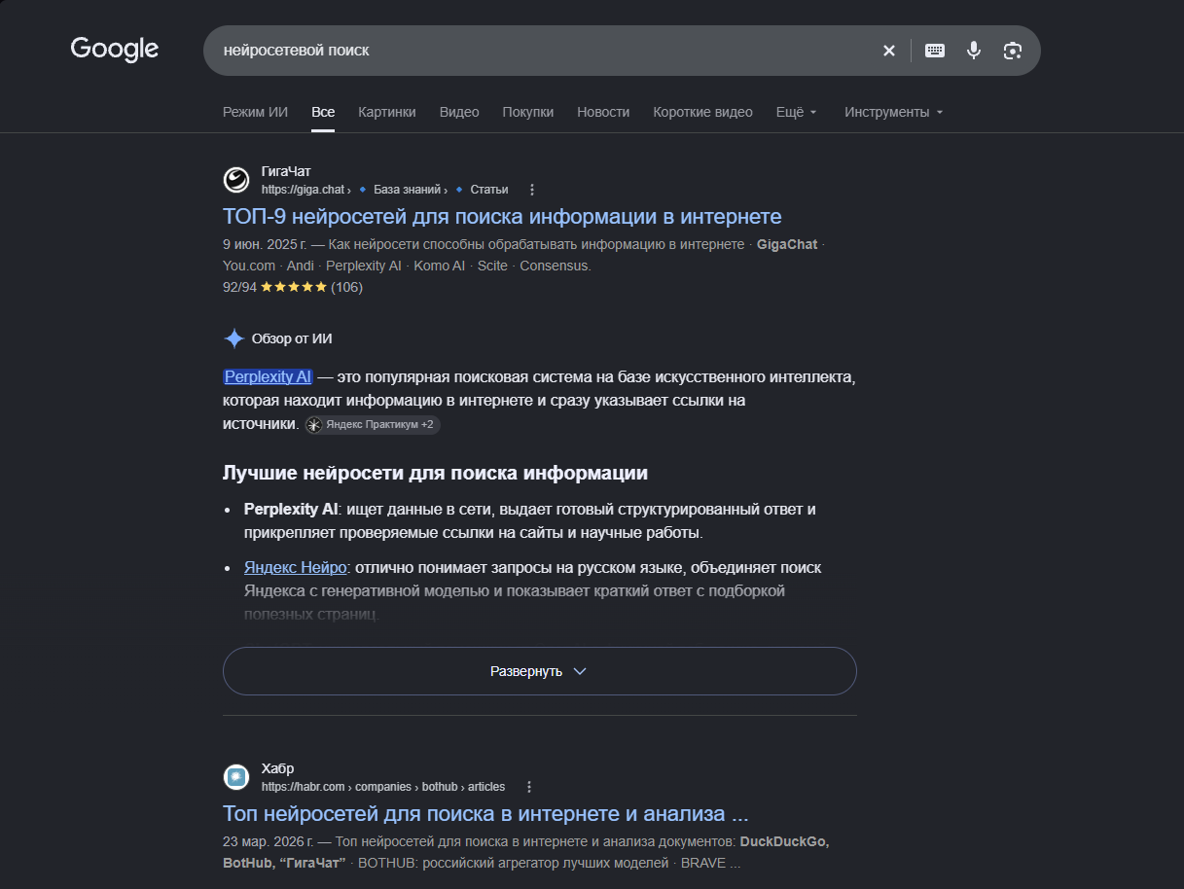
Рисунок 1 – Результаты Google по запросу «нейросетевой поиск».
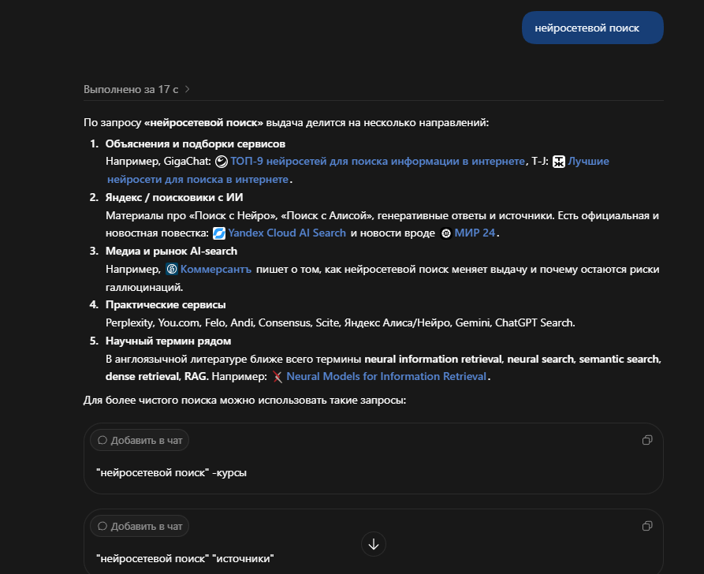
Рисунок 2 – Структурирование результатов по запросу ИИ-поиском.
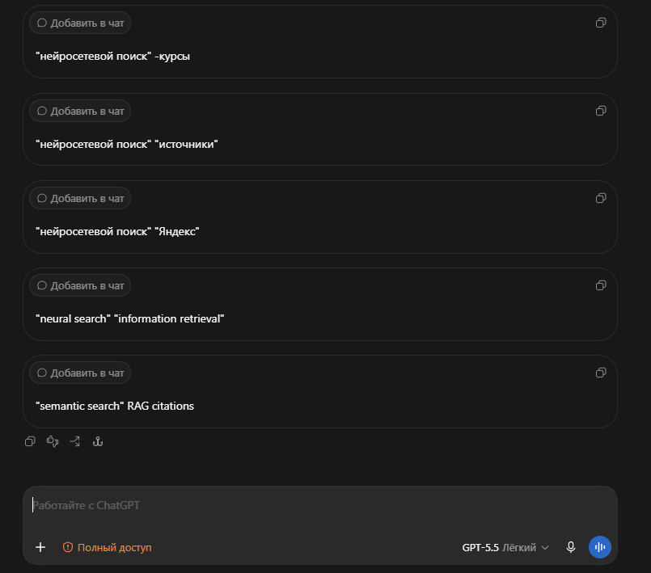
Рисунок 3 – Варианты уточнения исходного запроса, предложенные ИИ-поиском.

Запрос 2. «"нейросетевой поиск" -курсы»
На странице Google по точной фразе с исключением слова «курсы» в первых результатах показаны статьи Reg.ru, Habr и Т—Ж о нейросетевом поиске. Блок ИИ в Google также даёт краткое определение темы. В ответе ИИ-поиска отмечено, что исключённое слово не является основной темой найденных материалов, но может встречаться внутри текста. Следовательно, оператор «-курсы» сузил выдачу, но не гарантировал полного отсутствия этого слова во фрагментах страниц.
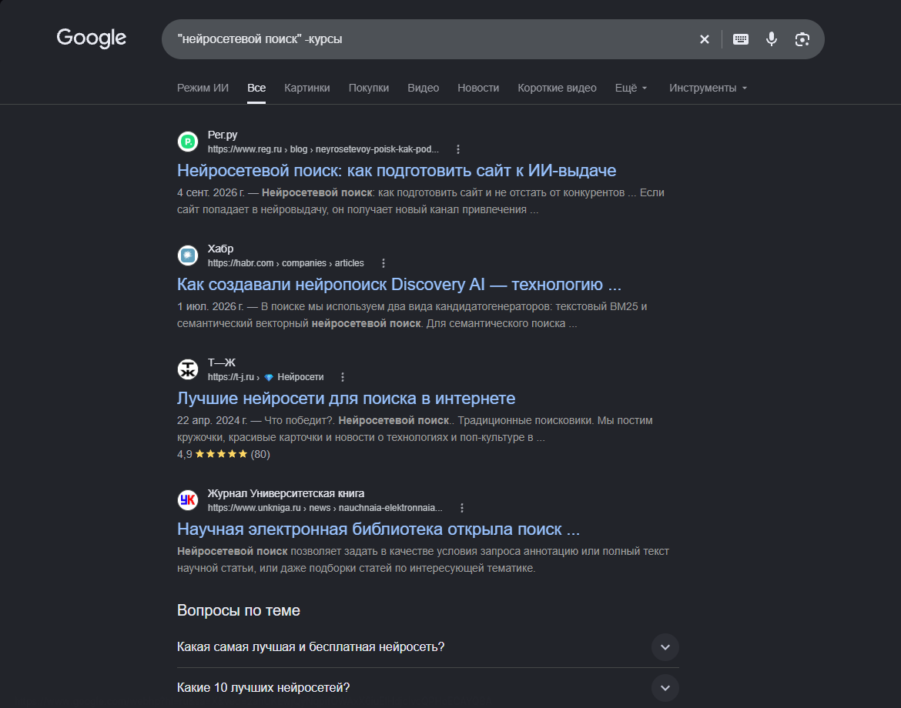
Рисунок 4 – Результаты Google по запросу с исключением слова «курсы».
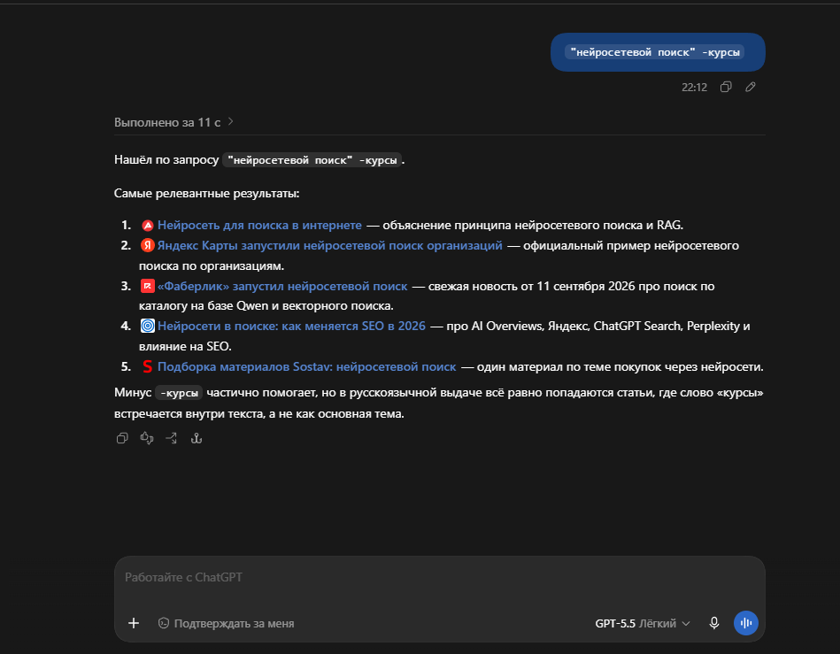
Рисунок 5 – Анализ результатов ИИ-поиском по тому же запросу.

Запрос 3. «site:knastu.ru "Современные программные средства"»
Google по запросу с оператором site:knastu.ru вывел материалы КнАГУ: аннотацию дисциплины, страницу курса в центре дистанционного обучения и описание курса. ИИ-поиск выделил те же типы материалов и кратко пояснил содержание каждого результата. Скриншоты показывают, что оператор site: надёжно ограничивает поиск выбранным доменом, а ИИ помогает быстрее понять назначение найденных страниц.
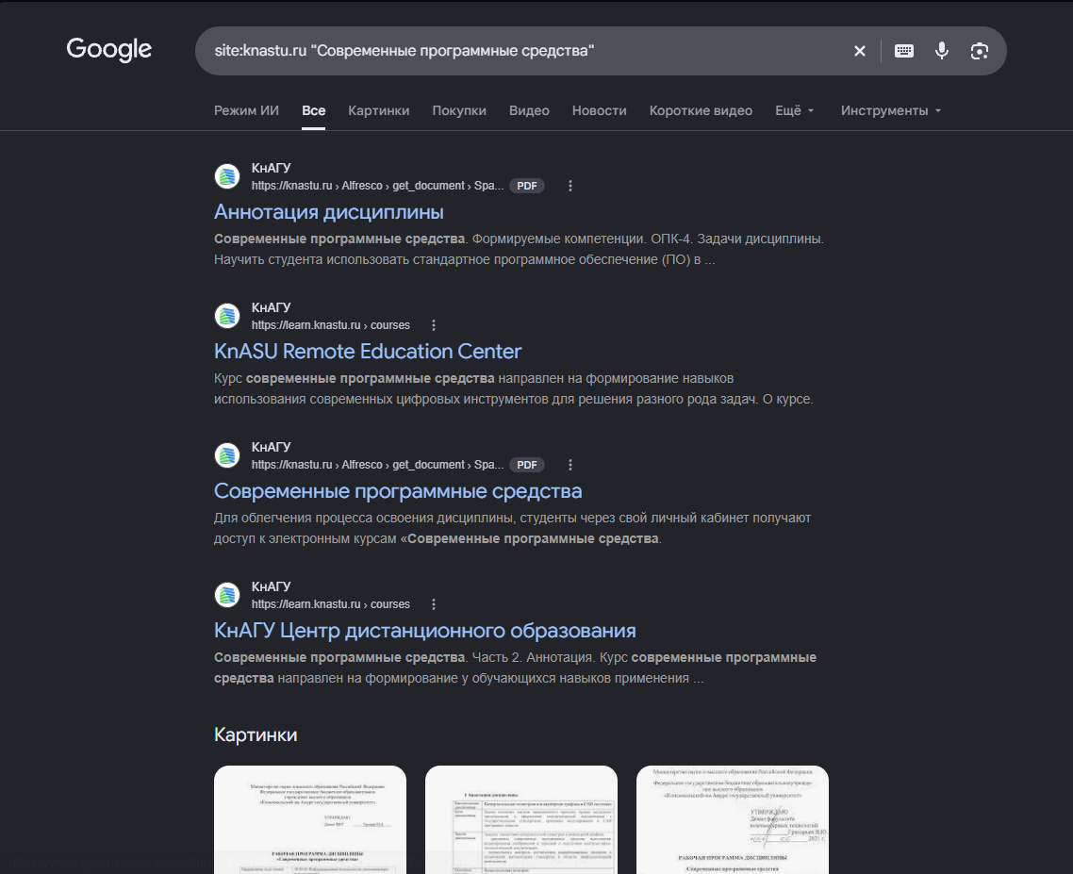
Рисунок 6 – Результаты Google с ограничением доменом knastu.ru.
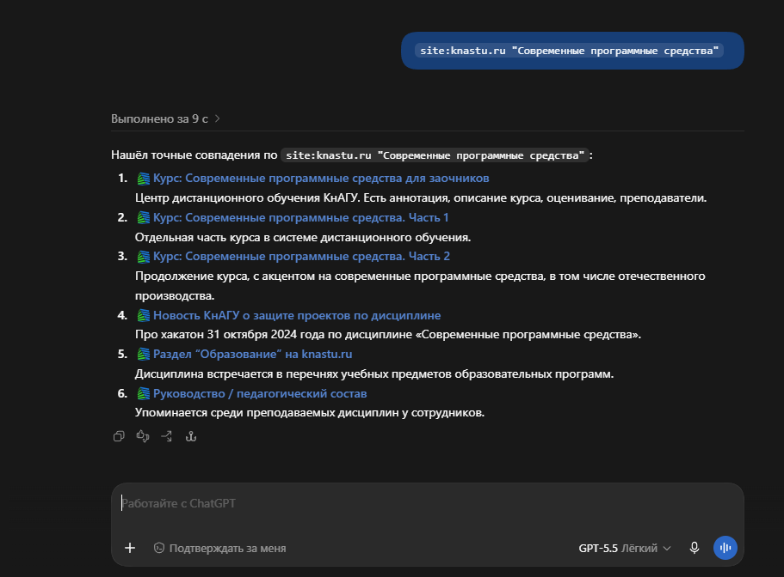
Рисунок 7 – Результаты ИИ-поиска по сайту КнАГУ.

Запрос 4. «filetype:pdf поисковые системы искусственный интеллект»
Google по оператору filetype:pdf нашёл PDF-материалы: обзор искусственного интеллекта в поисковых системах, публикацию о роли ИИ и аналитический отчёт. ИИ-поиск не просто перечислил результаты, а отметил, какие из них ближе к теме методов ИИ в информационно-поисковых системах, и предупредил, что точных PDF по узкой формулировке немного. Поэтому обычный поиск удобен для открытия файлов, а ИИ — для предварительного отбора.
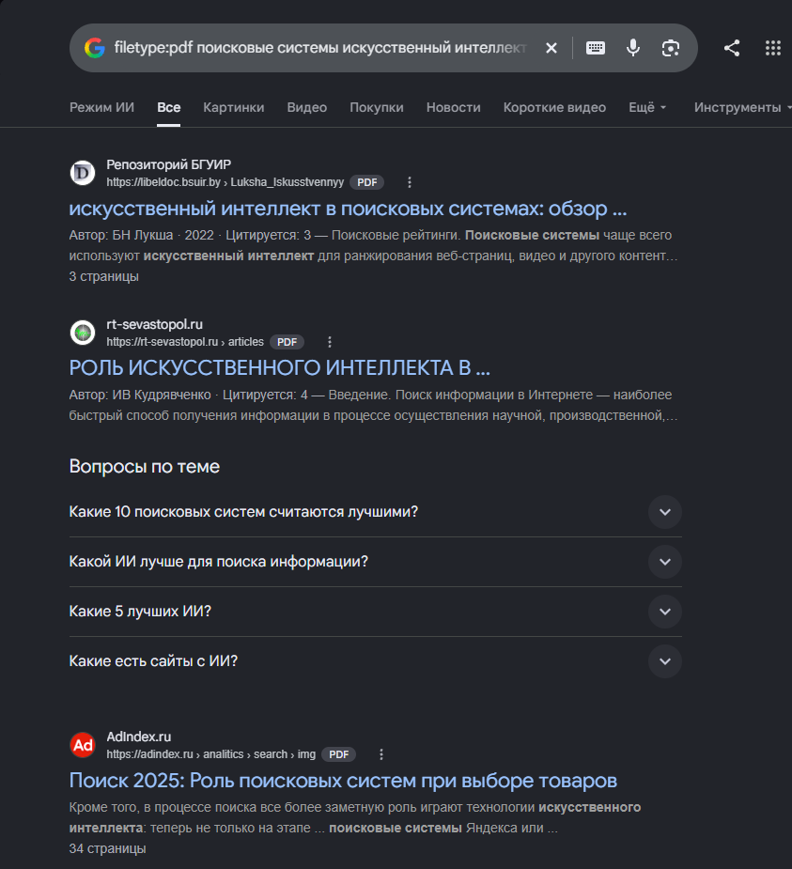
Рисунок 8 – Результаты поиска PDF-документов в Google.
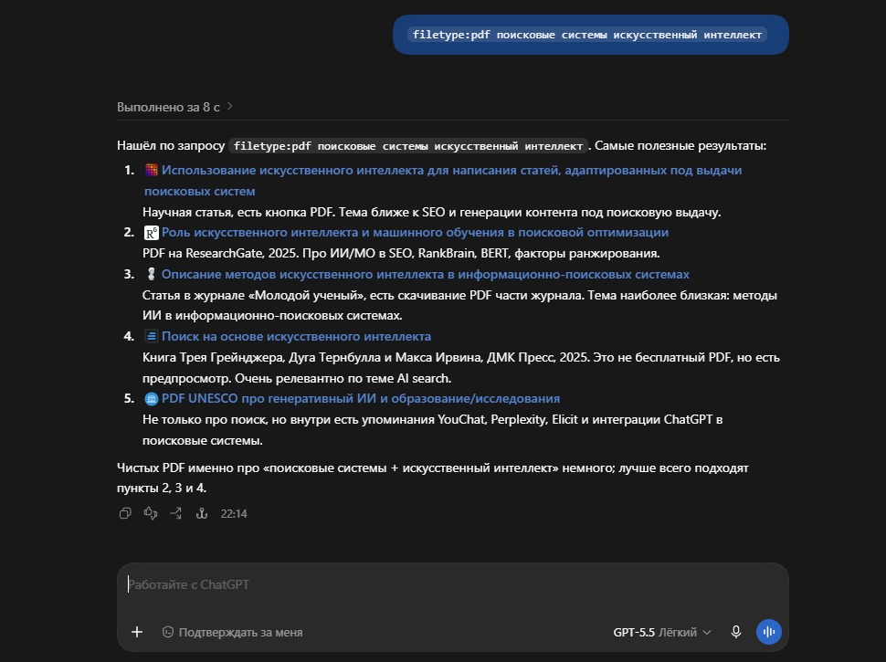
Рисунок 9 – Отбор PDF-документов ИИ-поиском.

Запрос 5. «intitle:поиск "искусственный интеллект"»
В Google по запросу intitle:поиск «искусственный интеллект» появился ИИ-обзор с упоминанием Felo AI, Google Gemini и GigaChat, а ниже — официальная справка Google. ИИ-поиск пояснил, что запрос в основном привёл к страницам о Google Поиске и его ИИ-функциях: слово «поиск» часто входит в заголовки справочных материалов Google. Это показывает, что оператор intitle: влияет на тему заголовка, но не устраняет необходимость уточнять остальные ключевые слова.
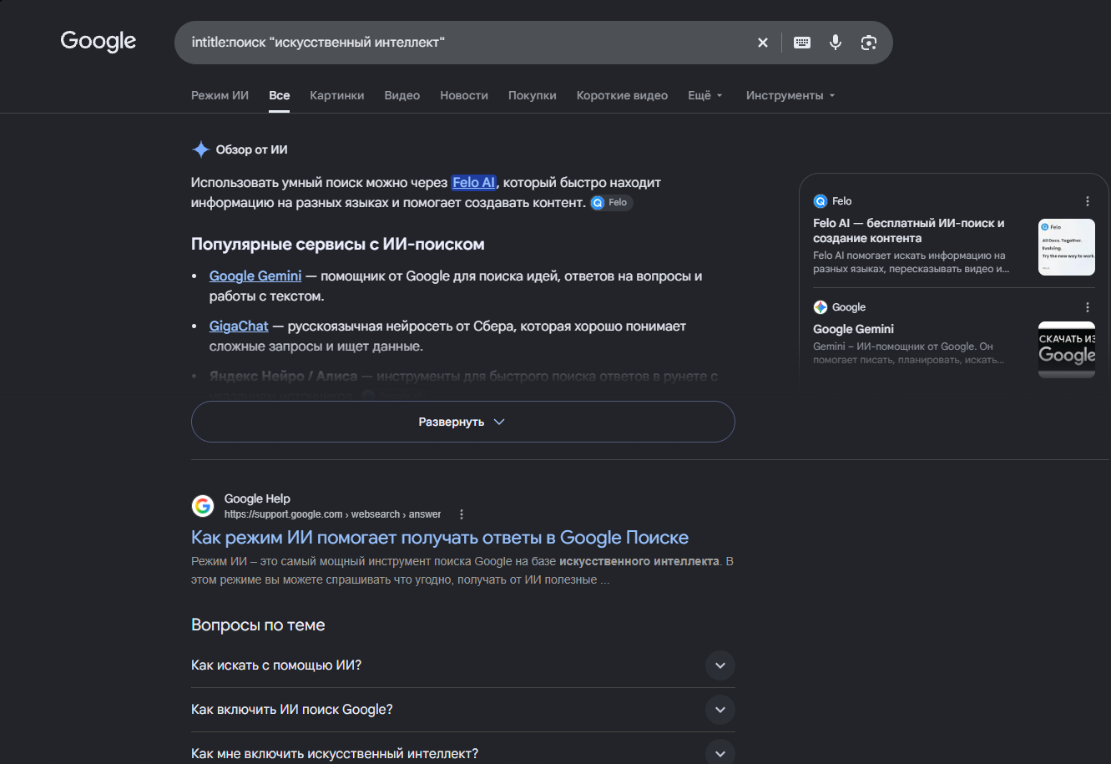
Рисунок 10 – Результаты Google с оператором intitle:.
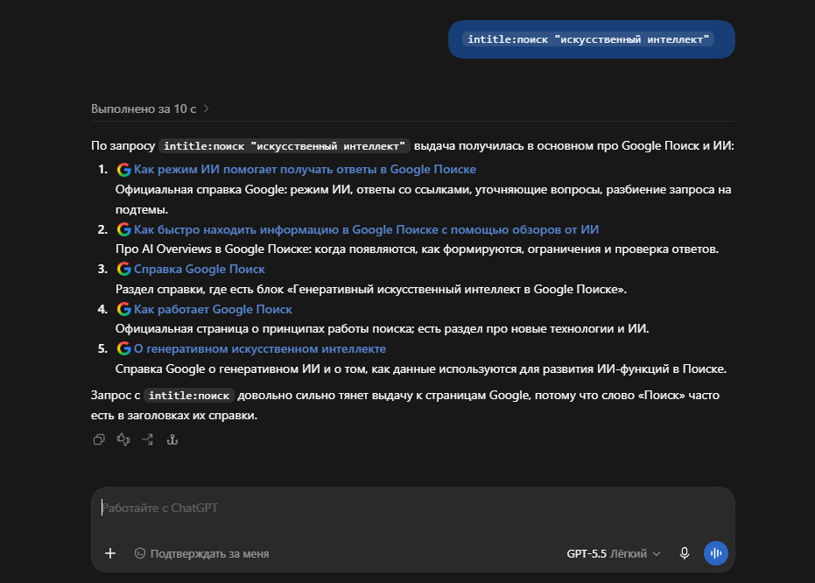
Рисунок 11 – Пояснение результатов ИИ-поиском.

Запрос 6. «RAG vs web search»
Google показал ИИ-обзор на английском языке: RAG и web search используют внешние данные, однако отличаются местом поиска и способом работы с ними. ИИ-поиск раскрыл сравнение подробнее: web search возвращает ссылки и документы из открытого интернета, а RAG извлекает фрагменты источников и формирует ответ на их основе. Здесь ИИ-поиск оказался удобнее, поскольку сразу представил различия по нескольким критериям.
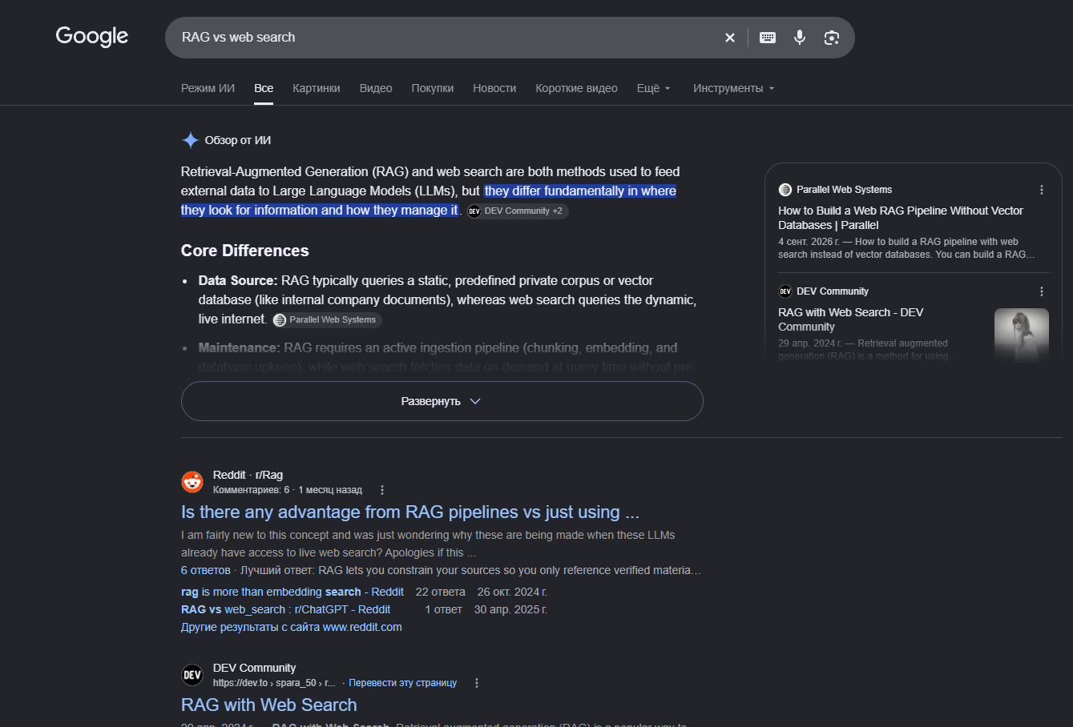
Рисунок 12 – ИИ-обзор Google по сравнению RAG и web search.
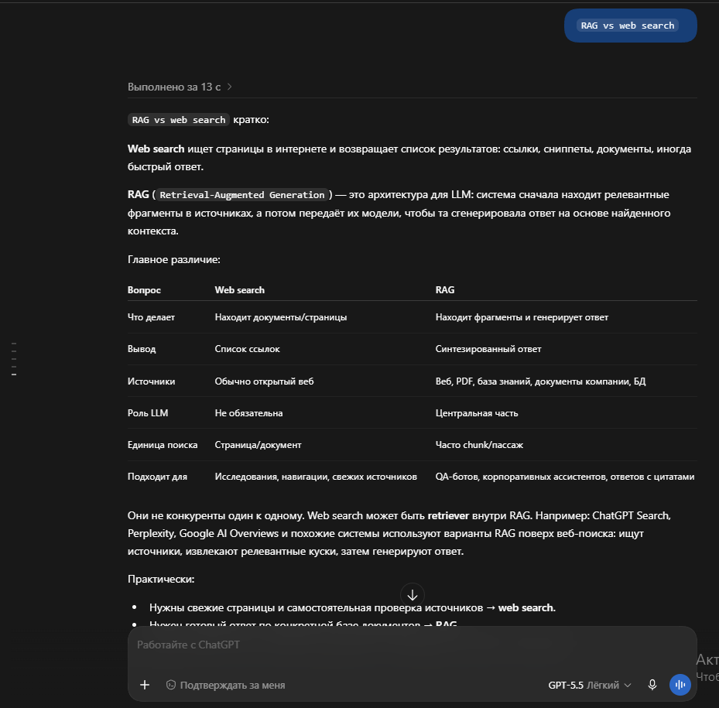
Рисунок 13 – Сравнение RAG и web search, составленное ИИ-поиском.

Запрос 7. «site:perplexity.ai citations search»
Google по запросу site:perplexity.ai citations search вывел официальные страницы Perplexity: главную страницу поиска, документацию по извлечению цитат, руководство по началу работы и материалы по академическому поиску. ИИ-поиск подтвердил, что Perplexity использует поиск в интернете, синтезирует ответ и добавляет ссылки на источники; также он указал на массив citations в документации API. В этом запросе обычный поиск дал первоисточники, а ИИ собрал их содержание в краткий вывод.
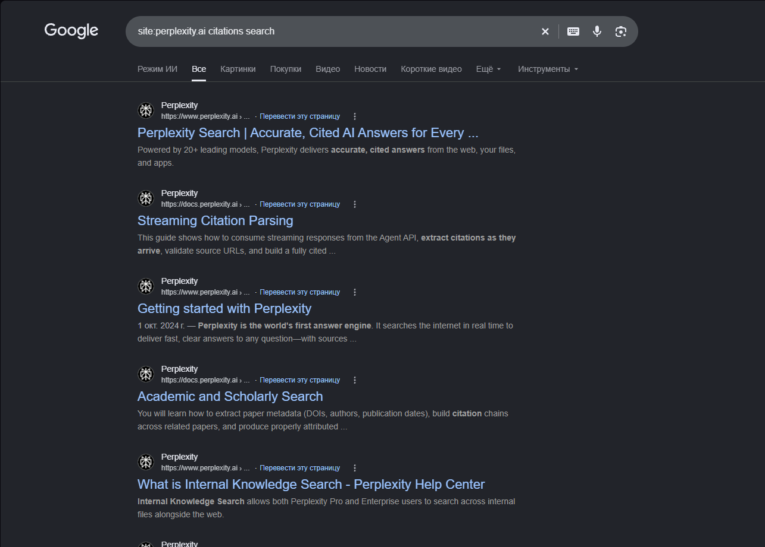
Рисунок 14 – Официальные страницы Perplexity в Google.
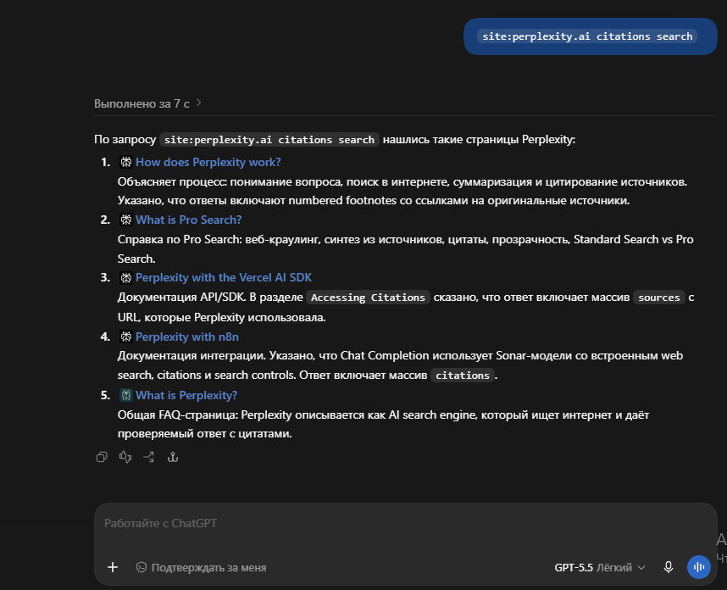
Рисунок 15 – Сведения о цитировании в Perplexity, собранные ИИ-поиском.

Запрос 8. «after:2025/01/01 генеративный поиск»
В Google по запросу after:2025/01/01 «генеративный поиск» появился ИИ-обзор и материалы о генеративной поисковой выдаче. ИИ-поиск подобрал свежие публикации и отдельно отметил, что русское словосочетание «генеративный поиск» может означать как пользовательский ИИ-поиск, так и технический generative retrieval. Поэтому после применения оператора даты необходимо дополнительно проверять смысл найденных материалов.
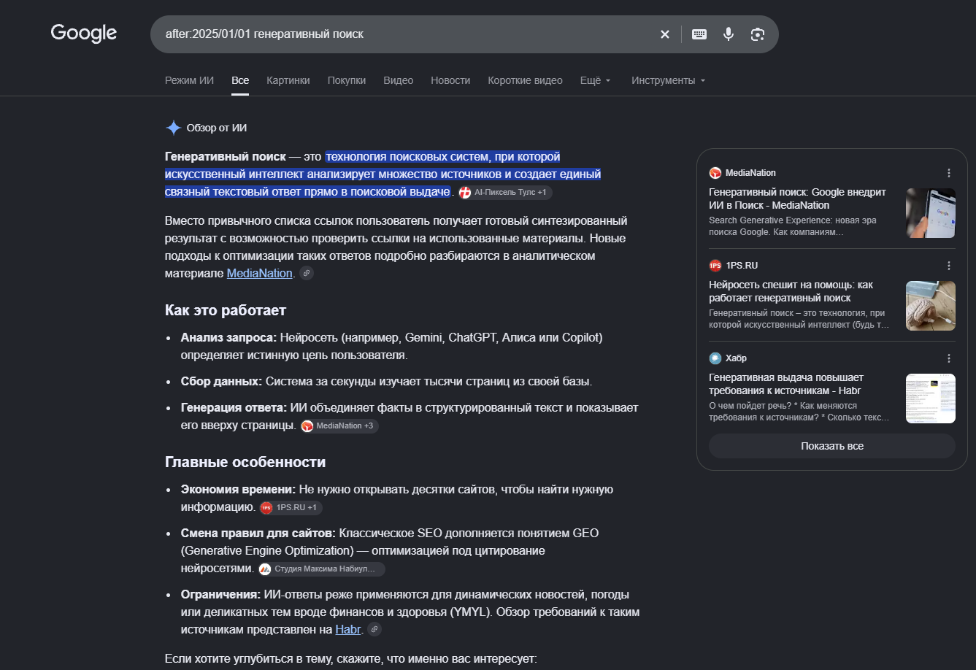
Рисунок 16 – Результаты Google по запросу с ограничением по дате.
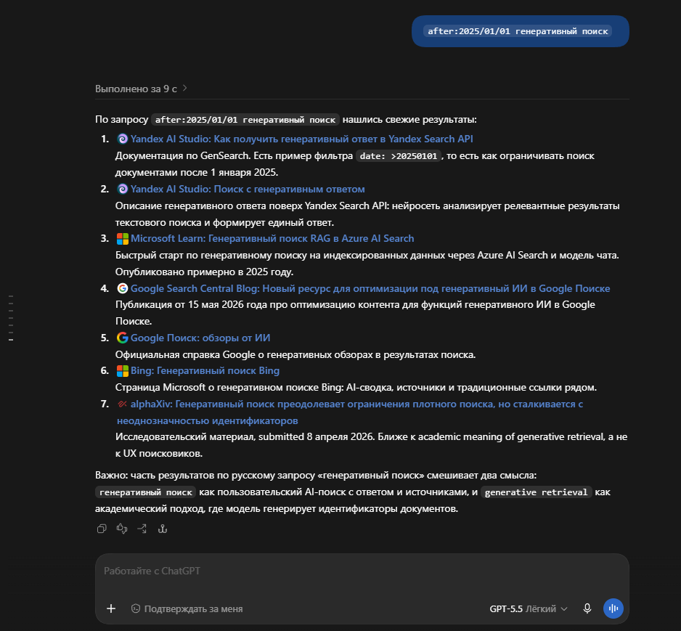
Рисунок 17 – Анализ свежих результатов ИИ-поиском.

Запрос 9. «поиск точной цитаты site:gov.ru»
Google по запросу «поиск точной цитаты site:gov.ru» выдал страницы государственных сайтов, но результаты оказались не о методе поиска точной цитаты: среди них видны материалы Службы внешней разведки и Государственной Думы. ИИ-поиск прямо указал, что точного совпадения фразы нет, и предложил корректную форму: site:gov.ru «точная фраза цитаты». Этот пример показывает ценность ИИ-поиска для диагностики неудачно составленного запроса.
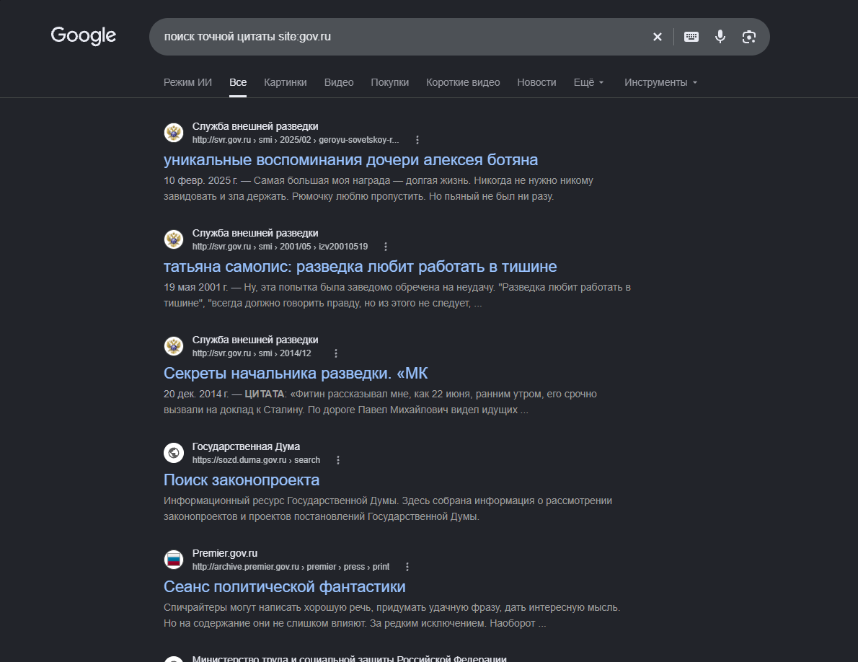
Рисунок 18 – Неуточнённые результаты Google на домене gov.ru.
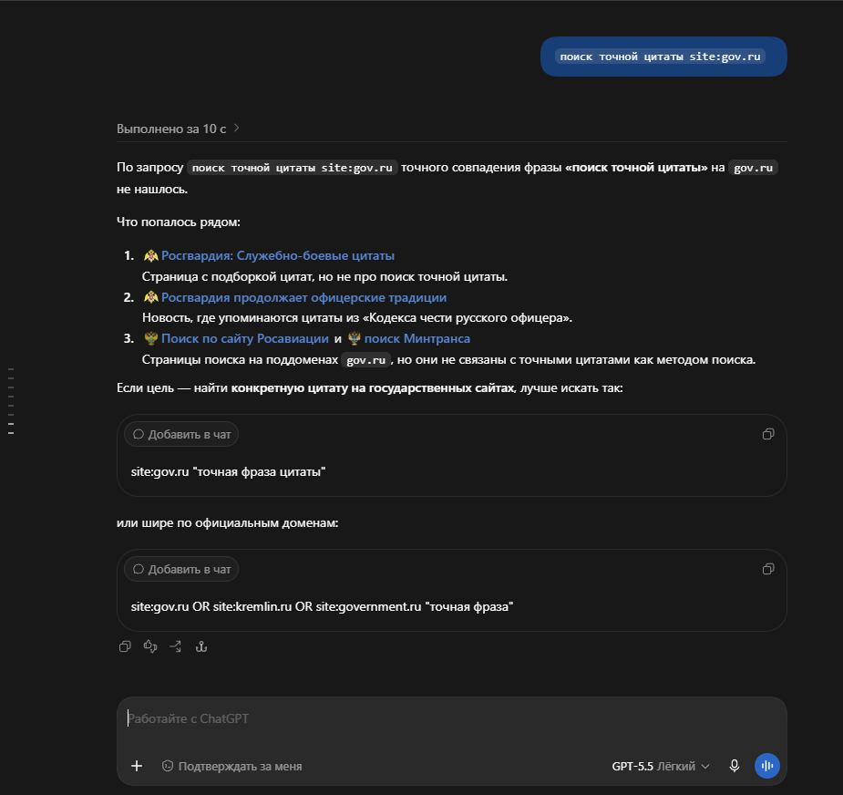
Рисунок 19 – Рекомендация ИИ по уточнению запроса точной цитаты.

Запрос 10. «Google OR Yandex операторы поиска»
Google по запросу об операторах поиска показал ИИ-обзор с базовыми операторами — кавычками, минусом, а также ссылки на материалы Яндекса и SEO-ресурсы. ИИ-поиск дополнил результат памяткой: точная фраза, site:, filetype:, intitle:, after:, before: и OR, а также привёл примеры комбинирования. При этом он отметил важный нюанс: в Google оператор OR работает явно, а в Яндексе использование булевых операторов может отличаться; при сомнении лучше выполнять отдельные запросы.
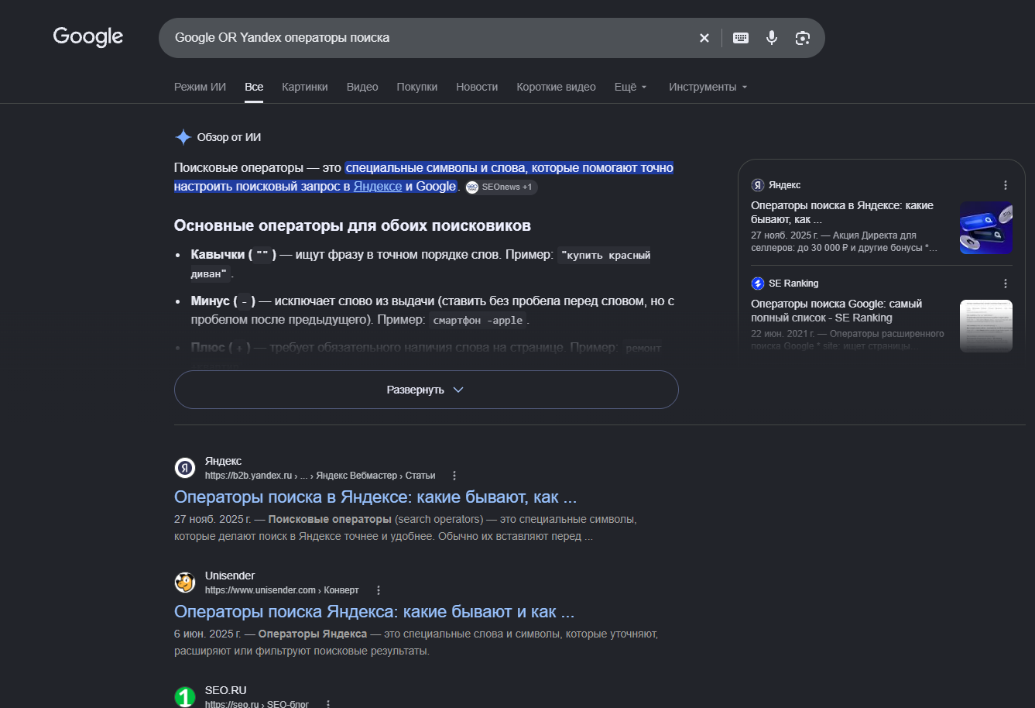
Рисунок 20 – Результаты Google по теме поисковых операторов.
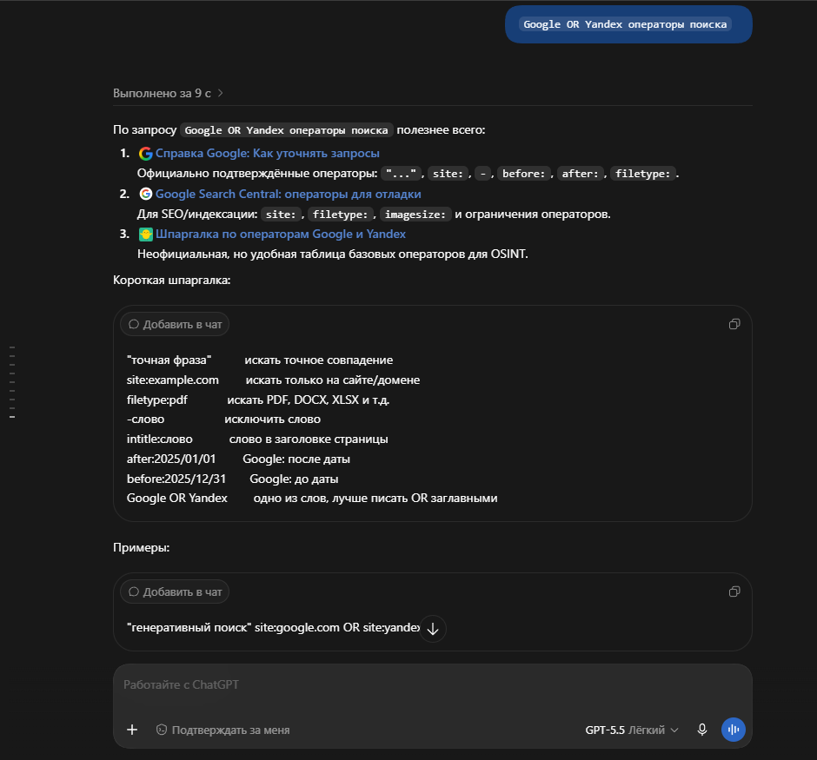
Рисунок 21 – Памятка ИИ-поиска по операторам поиска.
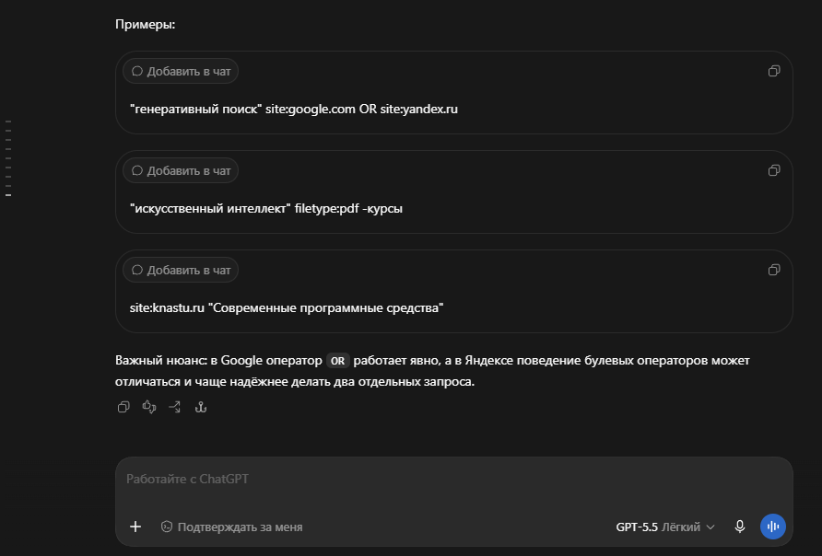
Рисунок 22 – Примеры комбинирования операторов, продолжение ответа ИИ.

Заключение
Сравнение показало, что ИИ-поиск удобен для быстрого понимания темы, перевода результата и подготовки плана дальнейших действий. Обычный поиск удобнее, когда требуется самостоятельно выбрать документ, применить строгие операторы и проверить первоисточник. Наиболее надёжный способ работы - начать с ИИ-поиска для обзора, затем проверить ссылки и реквизиты через обычный поиск.

Список использованных источников
1 Google. Refine Google searches : справка. - URL: https://support.google.com/websearch/answer/2466433 (дата обращения: 16.09.2026).
2 Яндекс. Поиск по страницам и сайтам : справка. - URL: https://yandex.ru/support/search/ru/query-language/qlanguage (дата обращения: 16.09.2026).
3 Perplexity. What is Pro Search? : help center. - URL: https://www.perplexity.ai/help-center/en/articles/10352903-what-is-pro-search (дата обращения: 16.09.2026).

